**Escapada**

**DUBÁI Y MALDIVAS**

**SALIDAS DIARIAS**

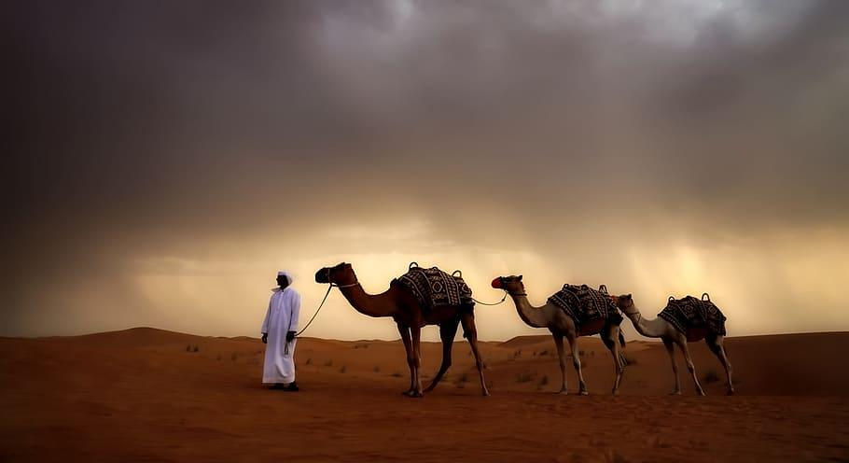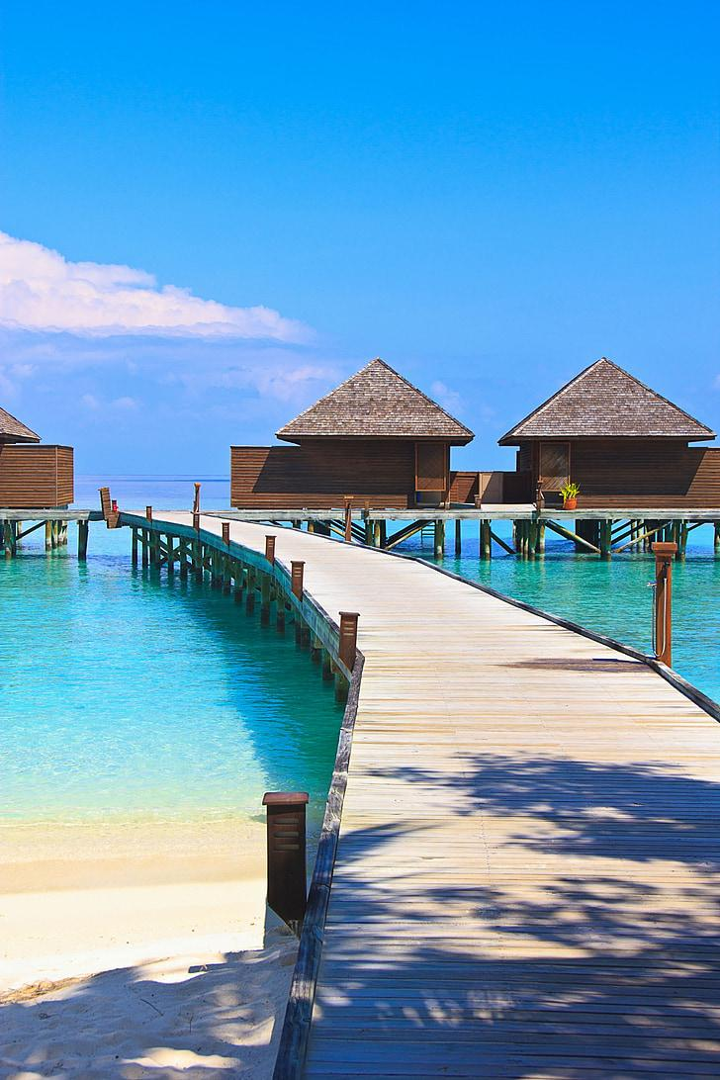

**DUBÁI – ABU DHABI – ISLAS MALDIVAS**

*Esta es una experiencia completa que combina la innovación y el lujo de Dubái con la serenidad natural de las Islas Maldivas. El recorrido inicia en Dubái, ciudad conocida por su sorprendente mezcla de modernidad y tradición. A lo largo de la estadía, se contempla una visita panorámica por sus principales atractivos, incluyendo sus mercados tradicionales, desarrollos urbanísticos icónicos y excursiones al desierto.*

*Posteriormente, el viaje continúa hacia Abu Dhabi, capital de los Emiratos Árabes Unidos, donde se aprecia su arquitectura monumental y su sofisticada propuesta cultural. El recorrido concluye con una estadía en las paradisíacas Islas Maldivas, reconocidas mundialmente por sus playas de arena blanca, aguas turquesas y exclusivos alojamientos sobre el mar. Una combinación perfecta de cultura, descanso y paisajes inolvidables.*

**Precio por persona en habitación doble**

**Desde USD 4.690**

**Incluye tiquete aéreo con impuestos y fee bancario**

**DÍA 1: MÉXICO - ESTAMBUL**

Encuentro en el Aeropuerto para abordar el vuelo intercontinental con destino a Estambul. Noche a bordo

**DÍA 2: ESTAMBUL - DUBÁI**

Llegada al aeropuerto de Estambul. A la hora indicada, tomaremos el vuelo con destino a la ciudad de Dubái. Llegada a Dubái, recepción en el aeropuerto y traslado al hotel. Resto del día libre. Alojamiento.

**DÍA 3: DUBÁI**

Llegada al Aeropuerto Internacional de Dubái. Un representante estará esperando para realizar el traslado al hotel. Alojamiento.

**DÍA 4: DUBAI - Visita de la ciudad (D)**Desayuno en el hotel. Visita de día completo.

Dubái es una ciudad reconocida por su modernidad, pero también es importante descubrir su historia y raíces culturales. En esta jornada se recorrerá la parte antigua de la ciudad, comenzando por el barrio histórico de Al Bastakiya, un auténtico museo al aire libre donde se pueden admirar sus estrechas calles y tradicionales casas árabes con torres de viento. Se ingresará a una de estas casas abiertas al público para conocer más sobre las costumbres y cultura de la población local.

A continuación, se cruzará el creek de Dubái a bordo de un abra, embarcación tradicional de madera, hasta llegar a los famosos zocos de especias y del oro. Aquí se podrá disfrutar del ambiente único de sus callejones, impregnados de aromas y colores, ideales para encontrar el recuerdo perfecto. En el mercado del oro, se exhiben joyas de gran calidad en oro, platino y plata.

Después del almuerzo (no incluido), se continuará con la parte moderna de la ciudad. La primera parada será en el Souk Madinat Jumeirah, un mercado contemporáneo que imita el estilo tradicional, con tiendas ideales para adquirir suvenires y vistas únicas al icónico Burj Al Arab. Luego, se visitará Palm Jumeirah, la famosa isla artificial en forma de palmera, con una parada para admirar el lujoso hotel Atlantis The Palm y sus espectaculares vistas. Se realizará el regreso en monorraíl, lo que permitirá apreciar la estructura completa de la isla desde las alturas.

El recorrido continúa hacia la Marina de Dubái, el desarrollo costero más grande de su tipo, donde se podrá conocer más sobre los proyectos futuristas del emirato en materia de urbanismo, comercio y negocios.

Finalmente, se visitará el imponente Dubai Mall, el centro comercial más grande del mundo, donde se podrá contemplar el majestuoso Burj Khalifa (entrada no incluida), el edificio más alto del planeta. Al término de la visita, regreso al hotel. Alojamiento.

**Opcional: posibilidad de permanecer en el Dubai Mall para disfrutar del espectáculo de las fuentes de aguas danzantes, visitar el acuario, la pista de patinaje sobre hielo y explorar sus más de 1.000 tiendas. El regreso al hotel en este caso será por cuenta propia.**

**DÍA 5: DUBÁI - Safari por el desierto (D, C)**

**Desayuno en el hotel. Mañana libre para actividades personales**, disfrutar de la piscina, la playa o contratar visitas opcionales.

**Por la tarde, salida en vehículos 4x4 hacia el desierto de Dubái** para vivir una experiencia inolvidable. El conductor nos llevará hasta las dunas, donde se disfrutará de un emocionante recorrido a través del paisaje desértico y de un espectacular atardecer.

La jornada culmina en un campamento tradicional, donde se ofrecerá una **cena acompañada de un espectáculo oriental**. En el lugar, habrá camellos disponibles para tomar fotografías, y durante toda la velada se podrá disfrutar de agua y refrescos de manera ilimitada. Al finalizar, **traslado de regreso al hotel. Alojamiento.**

**DÍA 6: DUBÁI - ABU DHABI (D, A)**

**Desayuno en el hotel.** En este día descubriremos **Abu Dhabi**, capital de los Emiratos Árabes Unidos, situada en una isla conectada al continente por varios puentes. El trayecto desde Dubái tiene una duración aproximada de **1 hora y 30 minutos**. Durante el recorrido, se pasará por el **Puerto de Jebel Ali**, considerado el puerto artificial más grande del mundo.

Al llegar a Abu Dhabi, nos detendremos en la majestuosa **Mezquita Sheikh Zayed**, una de las más grandes del mundo y abierta a visitantes de todas las nacionalidades y religiones. A continuación, recorrido panorámico por la ciudad, pasando por los **palacios de la familia real**, con **parada fotográfica en el Emirates Palace** y frente al **Palacio Presidencial** (visita exterior). Continuaremos por la elegante **Corniche de Abu Dhabi**, el paseo marítimo de la ciudad, cuyas vistas suelen ser comparadas con el skyline de Manhattan.

**Almuerzo incluido** durante el recorrido. En el camino de regreso a Dubái, se pasará por **Yas Island**, donde se realizará una breve parada en el famoso **Parque Ferrari World** (entrada no incluida), con tiempo libre de aproximadamente 20 minutos para tomar fotografías o hacer compras en su tienda oficial. **Regreso al hotel. Alojamiento.**

**DÍA 7: DUBÁI - Crucero Dhow (D, C)**

**Desayuno en el hotel. Día libre para actividades personales**, disfrutar de la piscina, la playa o contratar visitas opcionales.

**Por la noche, salida a las 19:30 horas** para disfrutar de una exquisita **cena buffet internacional** a bordo de un **Dhow tradicional**, embarcación típica de la región. Durante aproximadamente dos horas, se navegará por la **Marina de Dubái**, apreciando las impresionantes vistas nocturnas. El recorrido incluye la bahía, desde donde se podrán admirar los rascacielos iluminados y la moderna isla **Bluewaters**, con el imponente **Dubai Eye**. **Regreso al hotel. Alojamiento.**

**DÍA 8: DUBÁI - MALDIVAS**

**Desayuno. Traslado al aeropuerto para tomar el vuelo con destino a Malé (Islas Maldivas).** A la llegada al aeropuerto internacional de Malé, recepción, asistencia y **traslado en lancha rápida al hotel**.

**Inicio de la estancia en las Islas Maldivas.**

**DÍA 9: ISLAS MALDIVAS (D)**

Desayuno y día libre para disfrutar de esta hermosa isla. Sus playas de arena blanca, aguas cristalinas y hermosos atardeceres lo convierten en la escapada perfecta para disfrutar de momentos relajantes. Alojamiento.

**DÍA: 10: ISLAS MALDIVAS (D)**

Desayuno y día libre para relajarse, pasear, disfrutar sus playas, aguas turquesas y arrecifes de coral, este lugar dejará una huella imborrable en la memoria. Alojamiento.

**DÍA: 11: ISLAS MALDIVAS (D)**

Desayuno y día libre para disfrutar de esta hermosa Isla o simplemente relajarse en las instalaciones del hotel. Maldivas es un paraíso y uno de los mejores lugares del mundo para disfrutar de unas fantásticas vacaciones en un entorno paradisíaco. Alojamiento.

**DÍA 12: ISLAS MALDIVAS (D)**

Desayuno. Traslado de salida al aeropuerto internacional de Male para tomar el vuelo de regreso a casa.

**Fin de nuestros servicios**

_____________

**EL PRECIO INCLUYE:**

* Boletos aéreos con impuestos
* Vuelo Dubai – Male – Dubái
* Todos los traslados en autobús de lujo con aire acondicionado.
* Traslados Aeropuerto – Hotel – Aeropuerto.
* Todos los servicios con guía de habla hispana.
* Excursiones y visitas descritas en el programa.
* 5 noches alojamiento en Dubai en hotel 4* superior.
* Habitaciones en hoteles categoría Standard Room.
* Visita día completo de Dubai, antigua y moderna, con guía de habla hispana.
* Safari por el desierto en jeep 4x4 con cena BBQ en campamento turístico y chofer de habla inglesa.
* Cena en crucero Dhow.
* Visita de 1 día completo Abu Dhabi
* 4 noches en las Islas Maldivas, estancia en playa con desayuno diario.
* Hotel 5* en Maldivas.
* Traslados al hotel en las Maldivas en lancha rápida ida y regreso.
* Atención 24 horas en español WhatsApp y teléfono.
* Seguro básico de viaje.
* Tarjeta asistencia médica.

**NO INCLUYE:**

* Alimentación no descrita en el programa.
* Alimentación en las conexiones aéreas
* Servicios no descritos en el programa.
* Bebidas en las comidas.
* Propinas a conductores y guías (obligatorias)
* Tarjeta asistencia médica con suplemento para mayores de 75 años (obligatoria).
* Seguro de cancelación.
* Cualquier servicio no especificado en el ítem “Incluye”.

Las personas menores de 60 años deben presentar el certificado de vacunación

contra la fiebre amarilla, realizado máximo 10 días antes. Para mayores de 60 años, se

requiere un certificado de la EPS indicando que no es obligatorio.

**CONDICIONES GENERALES**

* Para la reserva de cupos se requiere un depósito de USD 700 por persona (pagados en pesos mexicanos) no reembolsables en caso de cancelación de viaje y/o cambio de fecha.
* Los pasajeros salen y llegan al aeropuerto de CDMX. No están incluidos vuelos nacionales.
* El valor total del programa corresponderá al día 35 antes de la fecha del viaje y se liquidará al tipo de cambio que expida el Banco de México este día.
* La salida es garantizada con un mínimo de 25 pasajeros por fecha, de lo contrario se ofrecerá como alternativa un circuito regular con similares características.
* El check-in aéreo es responsabilidad del cliente y de la agencia de viajes correspondiente, Gente Mayorista de Turismo no se responsabiliza de este trámite.
* Los traslados de entrada y salida aeropuerto-hotel-aeropuerto se realizarán de acuerdo al itinerario del grupo.
* El plan es no reembolsable, no endosable y no revisable.
* El itinerario y los hoteles pueden variar por situaciones ajenas a nuestra voluntad, tales como ferias, fiestas nacionales, eventos especiales, huelgas o algún factor natural. Los hoteles pueden cambiar de acuerdo a disponibilidad, por similares y de la misma categoría.
* Las visitas opcionales ofrecidas están sujetas a operación y/o cambios por eventualidades climáticas, situaciones ajenas a nuestra voluntad y/o número mínimo de pasajeros para operar.
* Las habitaciones triples se confirman bajo solicitud previa (sujetas a confirmación).
* Las habitaciones en el destino estarán disponibles a partir de las 3:30 hrs. de la tarde, hora local, independientemente de la hora de llegada del vuelo y el check out se realizará sobre las 12:00 del medio día. Esto según políticas hoteleras.
* El itinerario del circuito puede sufrir modificaciones o cambios en el orden del programa sin previo aviso, manteniendo siempre el contenido y los servicios incluidos.
* Cualquier servicio adicional en vuelos, hospedaje, alimentación, entradas, servicios, etc. que no correspondan al tour ofrecido y que no estén descritos en los servicios incluidos, serán responsabilidad del pasajero; incluyendo cualquier imprevisto de vuelos nacionales o internacionales.
* Gente Mayorista de Turismo no se hace responsable por los cambios operacionales que puedan tener las aerolíneas y que generen pérdida de servicios.
* En caso de variación del precio del combustible por cualquier motivo, YQ/YR y tasas del tiquete, así como cualquier otro impuesto adicional o gubernamental del destino, será informado y deberá ser asumido por el cliente final.
* Cualquier visita y/o servicio dejado de tomar (por itinerarios de vuelos o decisión propia del pasajero), no será reembolsado.
* El ingreso a cada país será responsabilidad de las autoridades migratorias del mismo, Gente Mayorista de Turismo no se hará responsable, ni habrá lugar a reembolso alguno por servicios no disfrutados.
* Los pasajeros son los únicos responsables de portar y velar por sus documentos de viaje. Los gastos que se generen como consecuencia de su pérdida u olvido correrán como gastos extra del cliente y deberán ser asumidos por el mismo; así como los servicios dejados de tomar. Ni el operador, ni Gente Mayorista de Turismo serán responsables.
* Los pasajeros aceptan las condiciones aquí estipuladas desde el momento de hacer su reserva y son conscientes del pago obligatorio de propinas por concepto de los servicios prestados en cada destino antes de finalizar el viaje.
* Nuestros programas son calculados a un tipo de cambio promedio del año vigente entre el peso mexicano frente al dólar y euro en caso de una fluctuación importante al alza, haremos los ajustes en los precios publicados y la diferencia en la tarifa deberá ser asumida por el cliente.
* Nuestros programas publicados en dólares o en monedas extranjeras se deberán pagar en pesos Mexicanos a la tasa del mercado; vigente en cuando se trate de excursiones, servicios o paquetes de viaje que tengan destino en el extranjero, dada su naturaleza por ser servicios que se harán uso, goce o disfrute de ellos fuera de México, las publicaciones, los precios de las cotizaciones, confirmaciones, precios totales se presentarán en moneda extranjera, haciendo mención de que el precio de venta será el resultado de la conversión de la moneda extranjera a moneda nacional y podrán ser pagados en Pesos MXN (Moneda Nacional) al tipo de cambio que rija en el lugar y fecha en que se haga el pago único. Este tipo de cambio se determinará conforme a las disposiciones que para esos efectos expida el Banco de México en los términos de su Ley Orgánica y conforme a lo dispuesto en el Artículo 8º de la Ley monetaria de los Estados Unidos Mexicanos, sirviendo para todos los efectos consiguientes de anticipos, liquidación incluso reembolsos, bonificaciones, compensaciones, penalizaciones o cancelaciones. Del mismo modo, las obligaciones de pago en moneda extranjera contraídas dentro de la República Mexicana para ser cumplidas en ésta, se deben solventar en Moneda Nacional al tipo de cambio que rija al momento de efectuarse el pago, o en la moneda extranjera a elección de ambas partes, lo anterior con fundamento en los apartados 5.1.3 y 6.2.4 de la Norma Oficial Mexicana NOM010-TUR-2001.

**CLÁUSULA GASTOS DE CANCELACIÓN**

Depósito: una vez recibido el depósito inicial de USD 700 por persona (pagados en pesos mexicanos) para reservación del cupo, 60 días antes de la fecha de viaje Gente Mayorista México deberá recibir un pago que cubra mínimo el 80% del valor total del viaje.

Pago total: se realizará el día 35 previo a la salida del viaje, este día Gente Mayorista México debe recibir el 100% del valor total del paquete (pagados en pesos mexicanos).

De lo contrario, Gente Mayorista de Turismo entenderá por DESISTIDO el viaje por parte del cliente y sin lugar a reembolso de los abonos realizados.

Tarifa: Las tarifas aéreas, hoteleras y demás servicios del portafolio ofrecido por Gente Mayorista México pueden tener variación en cualquier momento ante posibles ajustes en impuestos y tasas por decisión de los operadores o aerolíneas involucrados en los servicios ofrecidos.

**CLÁUSULA DE RESPONSABILIDAD**

GENTE MAYORISTA DE TURISMO MÉXICO SA DE CV. con Registro Nacional de

Turismo No. 04090101703 se hace responsable ante los usuarios por la total prestación de los servicios descritos en la cláusula de responsabilidad.

Para mayor información los invitamos a leer, revisar y firmar el contrato de mediación para la prestación de servicios turísticos que se celebra entre las partes.

**DE DEVOLUCIONES Y OTROS.**

1. La responsabilidad del organizador del plan o paquete turístico ante los usuarios por la prestación y calidad de los servicios descritos de conformidad con los términos y condiciones establecidos en el programa.
2. Los términos y las condiciones en que se efectuará el reintegro de los servicios turísticos no utilizados y que puedan ser objeto de devolución, cuando el viaje o la participación del usuario en el mismo se cancele con anterioridad a su inicio o cuando una vez iniciado el viaje deba interrumpirse, por razones tales como, caso fortuito o fuerza mayor, enfermedad del viajero, negación de visados o permisos de ingreso, decisión del país de destino de impedir el ingreso del viajero, retiro del viajero por conductas que atenten contra la realización del viaje, problemas legales y otras causas no atribuibles a las agencias de viajes. Para este efecto, se tendrán en cuenta las deducciones o penalidades previamente establecidas que los proveedores efectúen, cuando los servicios no son utilizados. El derecho al pasaje aéreo de regreso estará sujeto a las regulaciones de la aerolínea y la tarifa adquirida.
3. Salvo manifestación expresa en contrario en las condiciones del plan turístico, el organizador, sus operadores y agentes no asumen responsabilidad por eventos tales como accidentes, huelgas, asonadas, terremotos, fenómenos climáticos o naturales, condiciones de seguridad, factores políticos, negación de ingreso, asuntos de salubridad y cualquier otro caso de fuerza mayor que pudiere ocurrir durante el viaje y solo se comprometerán prestar los servicios y hacer las devoluciones según el caso.
4. Circunstancias en las cuales la agencia de viajes se reserva el derecho de hacer cambios en el itinerario, fechas de viaje, hoteles de similar o superior categoría, transporte y los demás que sean necesarios para garantizar el éxito del viaje.
5. Es obligación por parte de la agencia de viajes informar al viajero sobre la documentación requerida para facilitar su desplazamiento en los destinos nacionales e internacionales, siendo obligación del usuario el cumplimiento de los requisitos informados.
6. Cuantía del anticipo y plazo para el pago de esta suma por parte del usuario, con el objeto de asegurar su participación en el viaje. Este valor será abonado al costo total del plan turístico. Las reservaciones y boletas para la participación en cruceros, eventos deportivos y culturales, congresos, ferias, exposiciones y similares se sujetarán a las condiciones que señalen las empresas organizadoras de tales eventos, las cuales deben ser claramente informadas al usuario.
7. Las devoluciones del dinero a los usuarios en los casos previstos y juzgados deberán efectuarse a más tardar en los treinta (30) días calendario siguientes a la fecha en que se efectuó la reclamación ante la agencia o a la fecha de la decisión proferida por el ente gubernamental en la que imponga dicha obligación al prestador.
8. necesarios para garantizar el éxito del viaje.
9. 5. Es obligación por parte de la agencia de viajes informar al viajero sobre la documentación requerida para facilitar su desplazamiento en los destinos nacionales e internacionales, siendo obligación del usuario el cumplimiento de los requisitos informados.
10. Cuantía del anticipo y plazo para el pago de esta suma por parte del usuario, con el objeto de asegurar su participación en el viaje. Este valor será abonado al costo total del plan turístico. Las reservaciones y boletas para la participación en cruceros, eventos deportivos y culturales, congresos, ferias, exposiciones y similares se sujetarán a las condiciones que señalen las empresas organizadoras de tales eventos, las cuales deben ser claramente informadas al usuario.
11. 7. Las devoluciones del dinero a los usuarios en los casos previstos y juzgados deberán efectuarse a más tardar en los treinta (30) días calendario siguientes a la fecha en que se efectuó la reclamación ante la agencia o a la fecha de la decisión proferida por el ente gubernamental en la que imponga dicha obligación al prestador.

**CONDICIONES GENERALES COVID-19:**

Se sugiere a cada pasajero llevar la Tarjeta de Asistencia Médica Internacional con cubrimiento de gastos por Covid - 19.

Gente Mayorista México no se hace responsable si un pasajero contrae el virus en el destino, esta persona no podrá continuar con el viaje, todos los gastos (clínicas, hospitales, traslados, tiquetes aéreos, alimentación, etc.) correrán por cuenta de cada pasajero. No habrá devolución de dinero por los servicios no tomados.

Se informará al momento de su viaje si es necesario presentar en el aeropuerto a la salida ya la llegada un PCR negativo realizado con un máximo de 72 h antes del viaje.

**TURISMO RESPONSABLE**

Sobre prevención de prostitución, pornografía y abuso sexual de menores de edad, la Compañía no realiza contacto directo con menores, estableciendo políticas en la selección de nuestros proveedores y contratación del personal. Advierte al turista que la explotación y el abuso sexual de menores son sancionados penal y administrativamente.

Se respeta la biodiversidad y se apoya la ley que previene y castiga todo acto que atente contra la vida de los animales. Promovemos la protección de la fauna silvestre, para evitar poner en peligro el medio ambiente.

Invitamos a valorar las costumbres, tradiciones y apoyar la economía local, respetar las áreas silvestres, patrimoniales, arqueológicas.